附件

新版贸促会中国-瑞士自贸协定项下

原产地证书多页显示内容样式

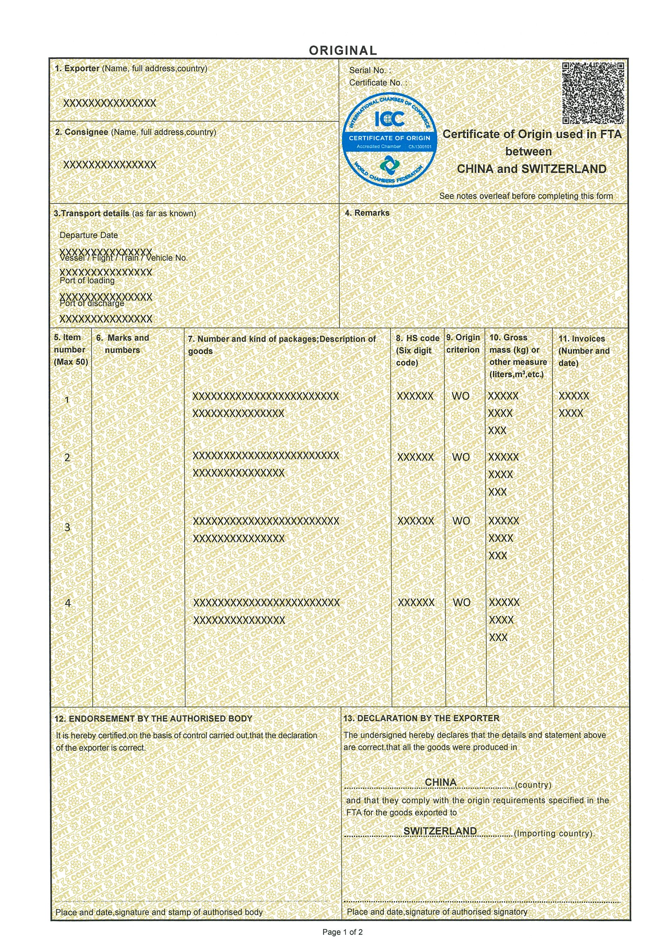

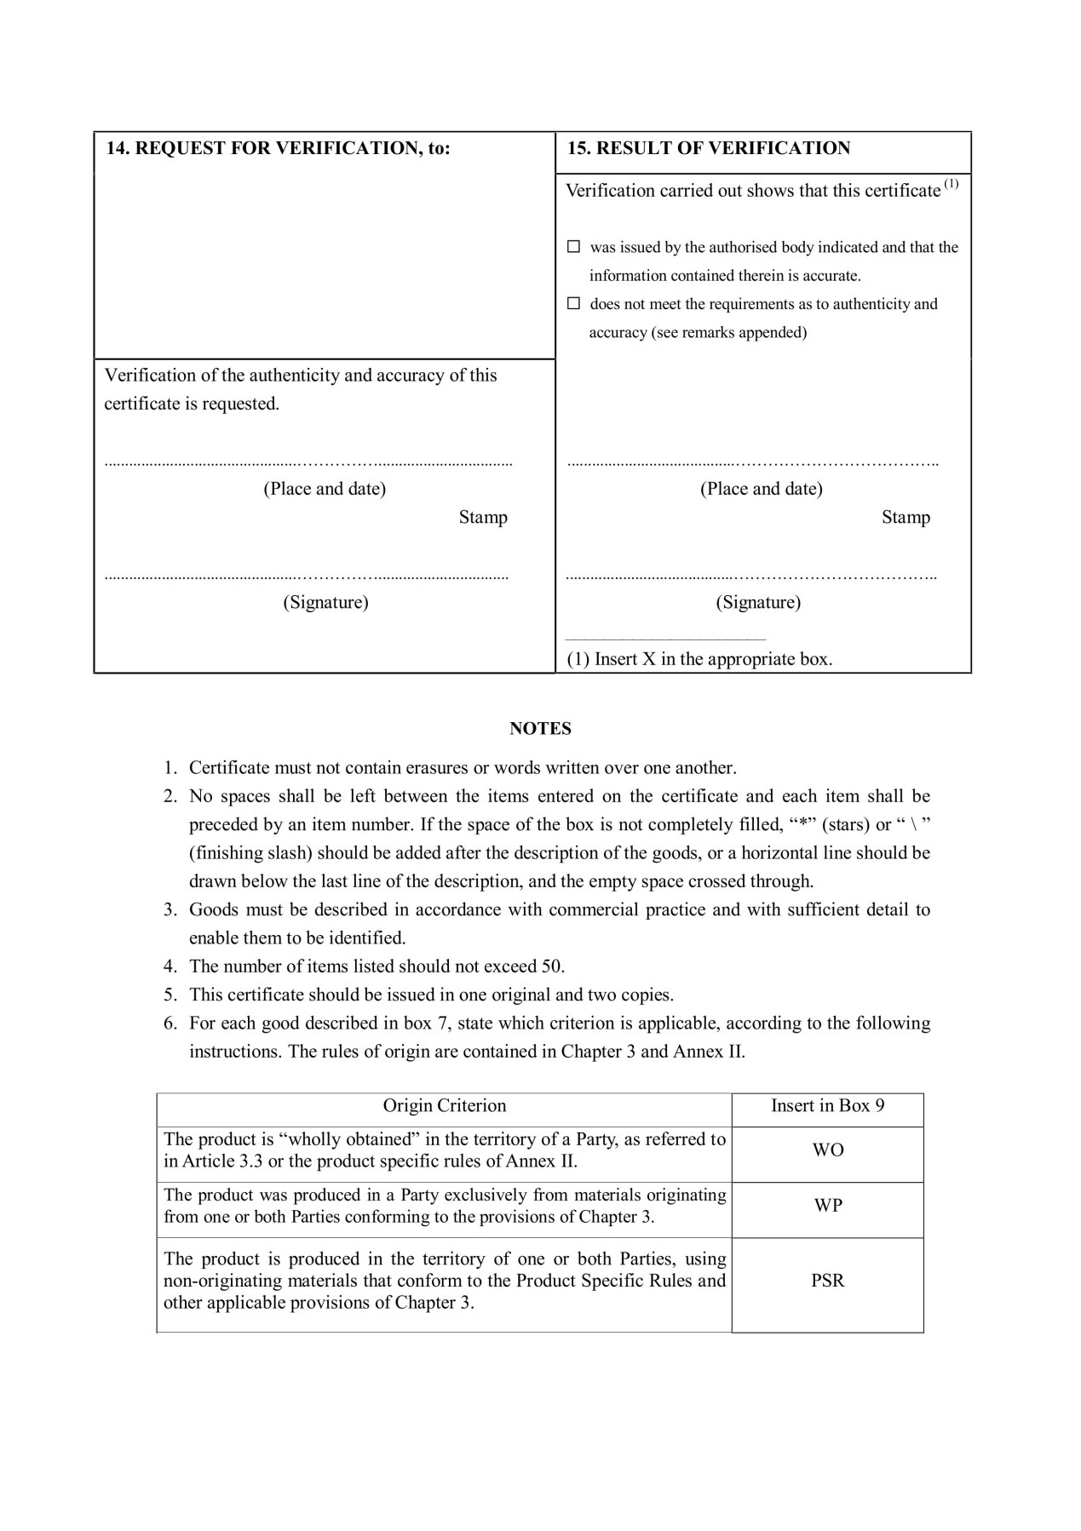

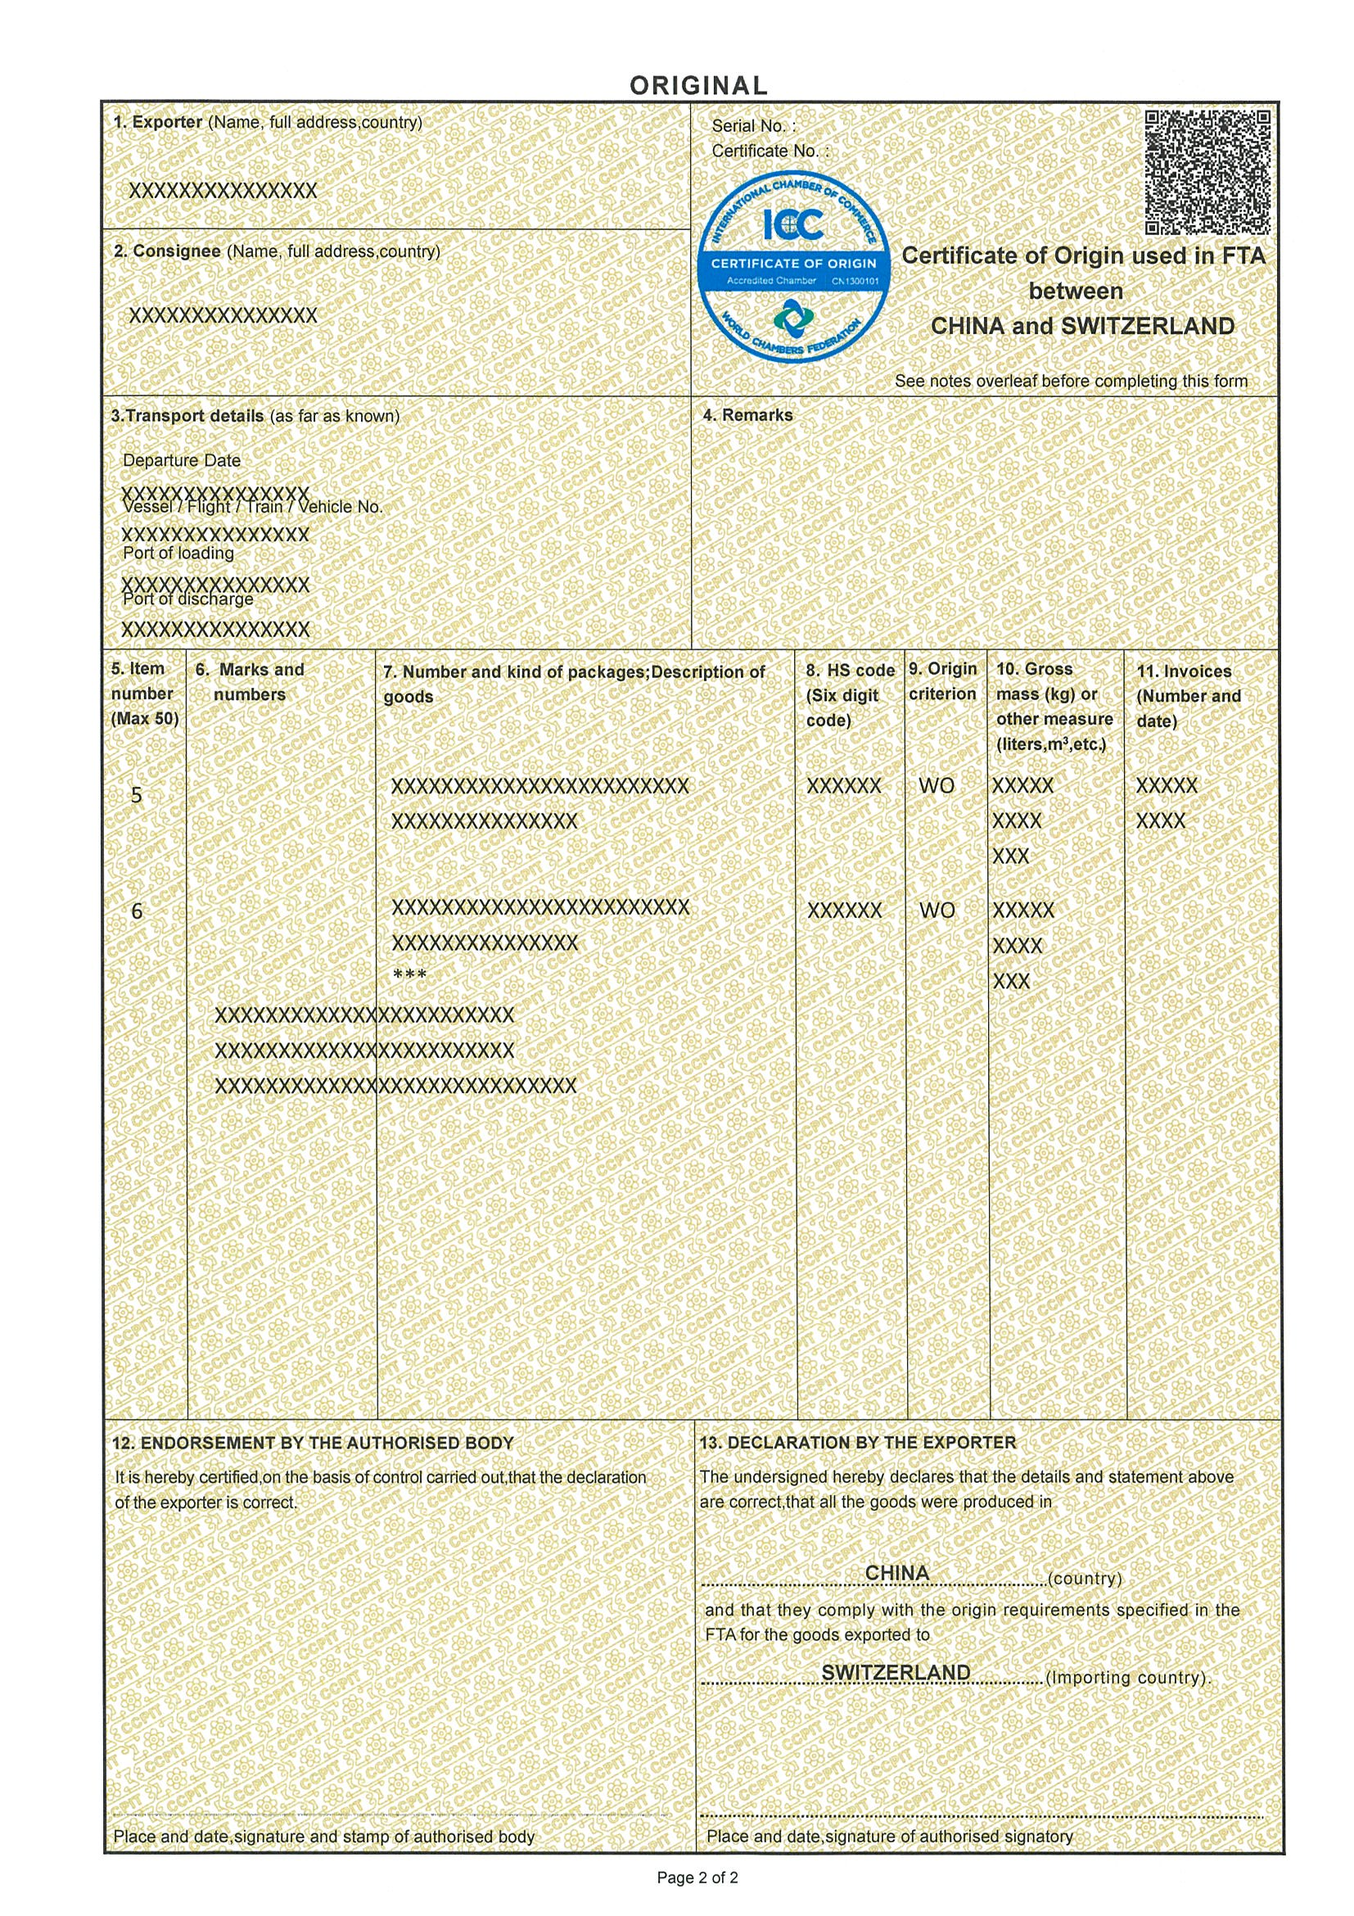



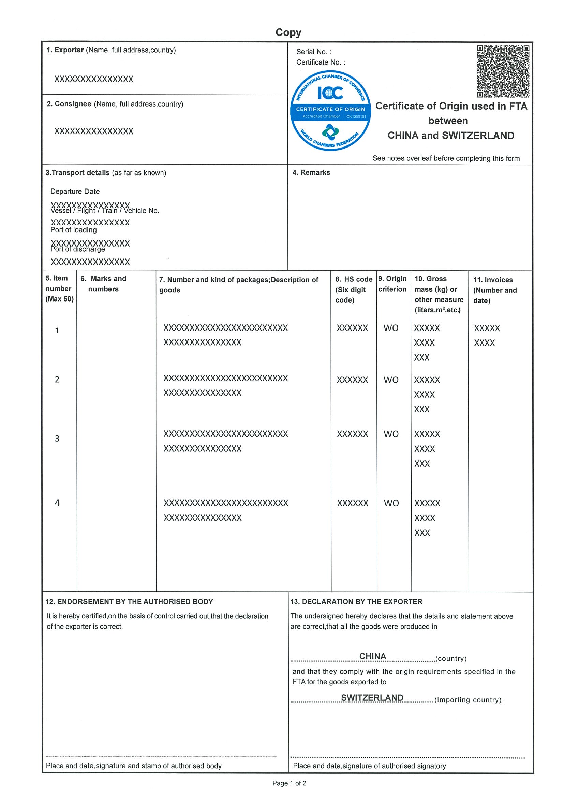



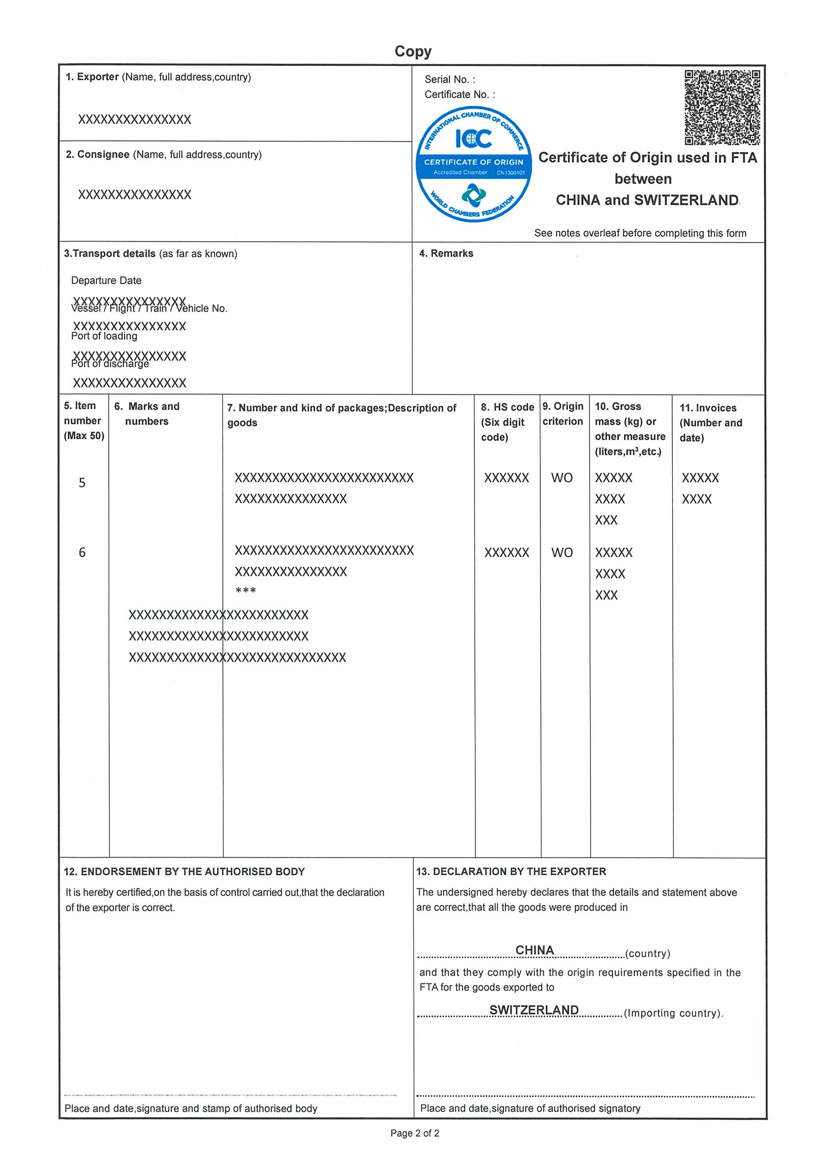



**注：中国-瑞士自贸协定项下原产地证书每页正本及副本均需打印背页说明。**